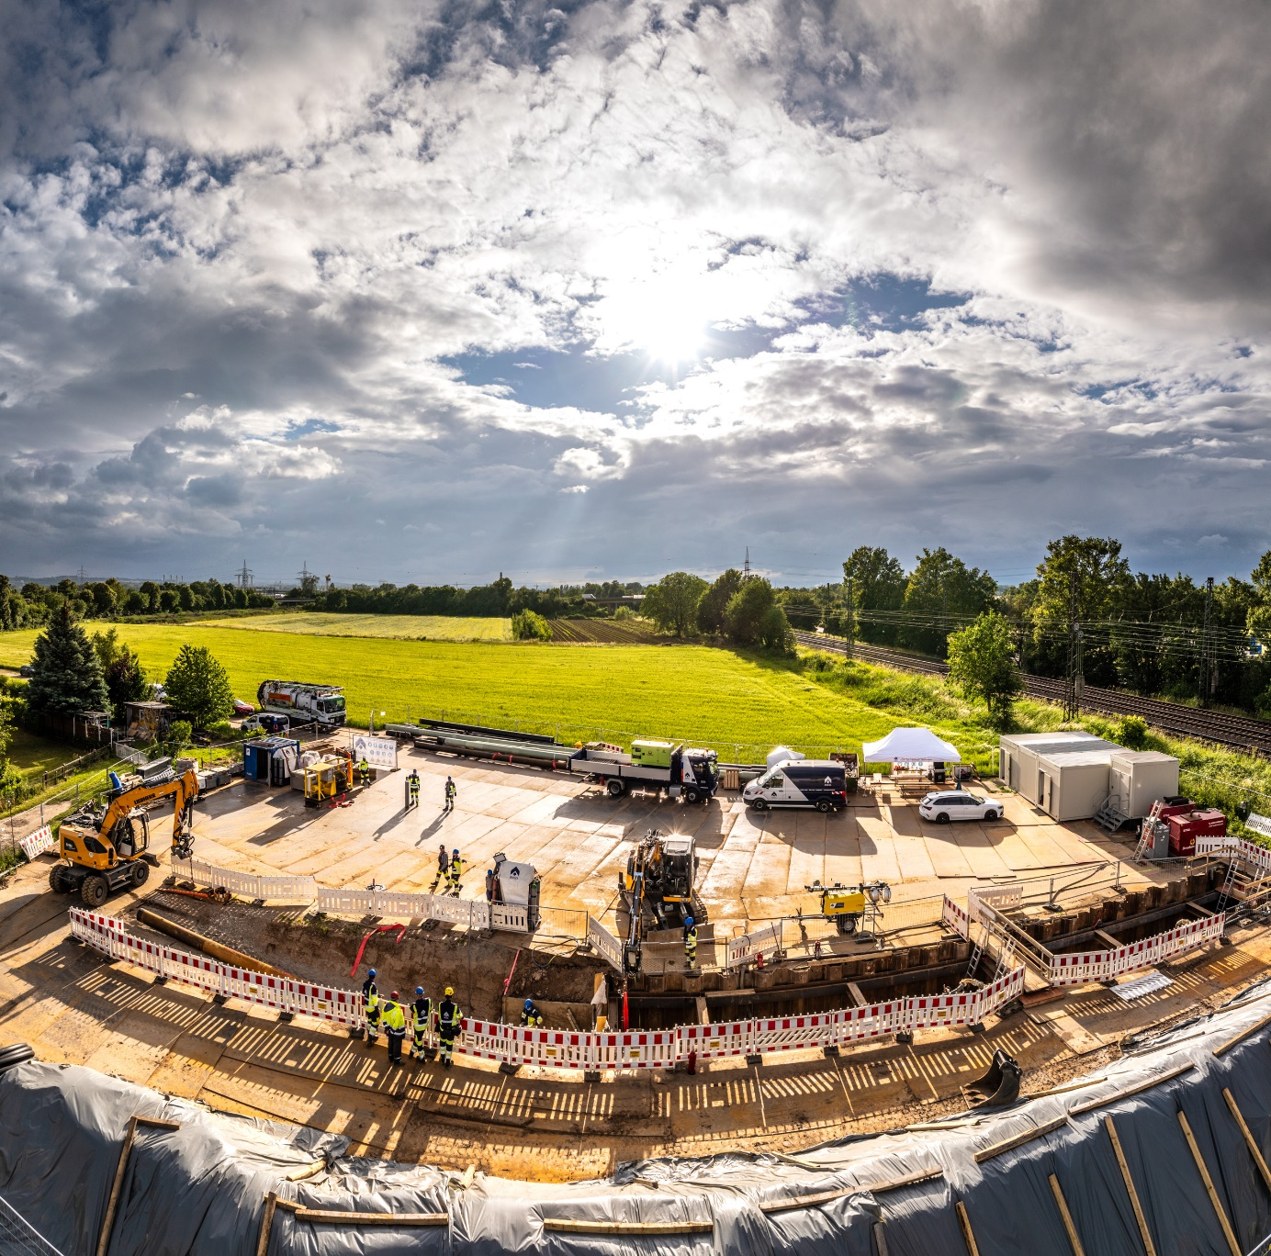 **Digitale Pipelinevermessung mit Drohnen, LiDAR und KI, vom Pilotprojekt zur praxisreifen Lösung**

**Einleitung**

Die präzise Vermessung und Überwachung von langen Leitungstrassen (sogenannten Linienbaustellen) stellt Planer und Netzbetreiber vor besondere Herausforderungen. Bisher erfolgt die Inspektion von Rohrleitungs-Trassen durch regelmäßige Helikopterbefliegungen, um Ereignisse wie unbefugte Bautätigkeiten, Absackungen oder unerwünschter Baumbewuchs entlang der Leitung frühzeitig zu erkennen. Diese Methode ist jedoch zeit- und kostenintensiv und geht mit erheblicher Lärmbelastung für Anwohner einher. Moderne Verfahren setzen daher verstärkt auf unbemannte Flugsysteme: Drohnen mit hochpräziser Sensorik und automatisierten Flugabläufen versprechen eine effizientere, emissionsärmere und häufigere Trassenüberwachung. Die Augel GmbH aus Weibern, Rheinland-Pfalz verfolgt zurzeit aktuelle technologische Ansätze zur Vermessung und Digitalisierung von Pipeline-Trassen, darunter Langstreckendrohnen, LiDAR-Scanning und KI-gestützte Datenauswertung im Rahmen eines Pilotprojekts (25 km Teststrecke eines Energieversorgers).

**Technologien im Einsatz: Drohnen, LiDAR, KI**

**Autonome Drohnen und Hangar-Systeme:** Zentrale Komponente moderner Ansätze ist der Einsatz autonom operierender Drohnen, die auch BVLOS-Flüge (Beyond Visual Line of Sight) durchführen können. Hierbei kommt z.B. ein Drone-in-a-Box-System, wie das DJI Dock 2, zum Einsatz, ein wetterfester Drohnen-Hangar, der eine Drohne beherbergt, automatisch startet, landet und die Batterien lädt. Solche Systeme ermöglichen 24/7-Einsätze und regelmäßige Inspektionsflüge ohne manuelles Zutun vor Ort. Die Drohne kann per Fernsteuerung oder Zeitplan vom Hangar aus gestartet werden, um festgelegte Routen abzufliegen, und kehrt anschließend zur Datenübertragung und Ladung zurück. Dies schafft die Grundlage für automatisierte Routineinspektionen auf Knopfdruck.

**Langstrecken-Drohne (VTOL):**

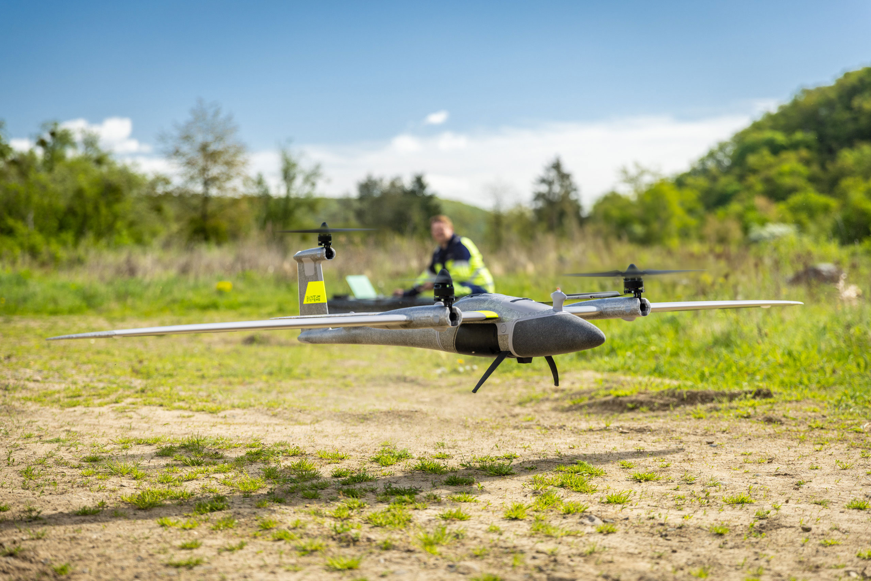Für die Vermessung ausgedehnter Trassen eignet sich ein VTOL-Flächenflugzeug (Vertical Take-Off and Landing), wie die Quantum Systems Trinity Pro. Diese Starrflügel-Drohne kombiniert Senkrechtstart mit effizientem Gleitflug und erreicht ca. 90 Minuten Flugzeit. Pro Flug lassen sich so bis zu ~700 ha Fläche abdecken, was bei linearen Missionen einer Strecke von bis zu 90 km pro Flug entspricht. Die Trinity Pro kann jenseits der Sichtweite des Piloten operieren und wird im Pilotprojekt genutzt, um die komplette 25 km-Testtrasse in wenigen Flügen zu überfliegen. Dank moderner Autopilot- und Missionsplanungssoftware fliegt das System vordefinierte Routen selbstständig ab und kehrt zuverlässig zurück, auch Terrain-Following und automatische Notfallrückkehr erhöhen die Sicherheit. Die gesammelten Bilddaten ermöglichen einen Überblick über den Trassenverlauf in hoher Auflösung.

Abbildung 1: Langstreckenfähige VTOL-Drohne Trinity Pro: Ideal für die lineare Vermessung langer Trassenabschnitte im automatisierten BVLOS-Flugmodus.

**Multikopter mit LiDAR-Scanner:**

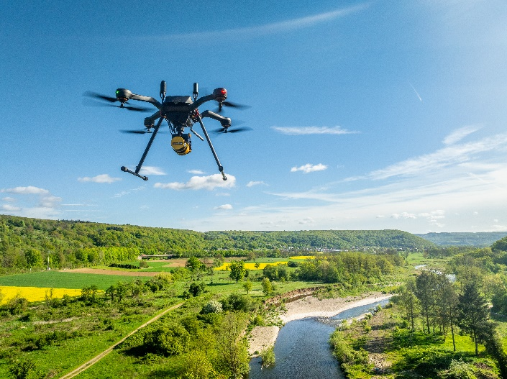Neben Übersichtsaufnahmen per Kamera wird für die hochpräzise 3D-Vermessung der Trasse ein schwerer Multikopter vom Typ Acecore Zoe X8 eingesetzt. Dieser oktokopter-basierte Drohnentyp verfügt über ausreichend Tragkraft und Stabilität, um einen LiDAR-Scanner (Light Detection and Ranging) wie den YellowScan Surveyor Ultra zu tragen. Im Flug tastet der Laserscanner das Terrain kontinuierlich mit Laserpulsen ab und erzeugt eine dichte Punktwolke des Geländes. Der Vorteil: Auch in dicht bewachsenen oder unzugänglichen Bereichen kann LiDAR die Bodenoberfläche und Infrastruktur unter Vegetation genau abbilden. Dieses Verfahren eignet sich speziell für schwer zugängliche, dicht bewachsene und komplizierte Geländeformen, Bedingungen, wie sie entlang von Pipeline-Routen häufig vorkommen (z.B. Waldstücke, Hügel). Die resultierenden Punktwolken liefern ein exaktes digitales Geländemodell der Trasse ohne Bewuchs sowie die Lage von Bauwerken, Freileitungen etc. in hoher Präzision (Genauigkeiten im Zentimeterbereich sind erreichbar).

Abbildung 2: LiDAR aus der Luft: Der Oktokopter Acecore Zoe X8 trägt den YellowScan Surveyor Ultra zur hochpräzisen Vermessung bewachsener und unzugänglicher Trassenbereiche.

**Photogrammetrie-Drohne:** Ergänzend kommt eine kompakte DJI Mavic 3 Enterprise (M3E) zum Einsatz, primär für photogrammetrische Aufnahmen. Diese Quadrokopter-Drohne ist mit einer hochauflösenden RGB-Kamera (und optionalem RTK-Modul für zentimetergenaue Georeferenzierung) ausgestattet und eignet sich ideal zur Erstellung von Orthofotos und inspizierenden Nahaufnahmen. Im Projekt wird sie insbesondere genutzt, um detaillierte Bilder von bestimmten Trassenabschnitten oder Bauwerken zu erfassen – beispielsweise Schweißnähte an oberirdischen Rohrleitungen oder Bereichen, die im LiDAR-Scan weiter untersucht werden sollten. Die DJI Matrice 3D (M3D) kann im DJI Dock 2 betrieben werden, was regelmäßige automatische Befliegungen einzelner Trassenabschnitte (etwa täglich oder wöchentlich) erlaubt. So lassen sich fortlaufende Baufortschritte dokumentieren oder bestimmte Gefahrenstellen in kurzen Intervallen überwachen. Die M3D ist speziell für den autonomen Betrieb mit dem DJI Dock 2 konzipiert und stellt das funktionale Äquivalent zur Mavic 3 Enterprise dar, jedoch optimiert für den Einsatz in automatisierten Hangarsystemen..

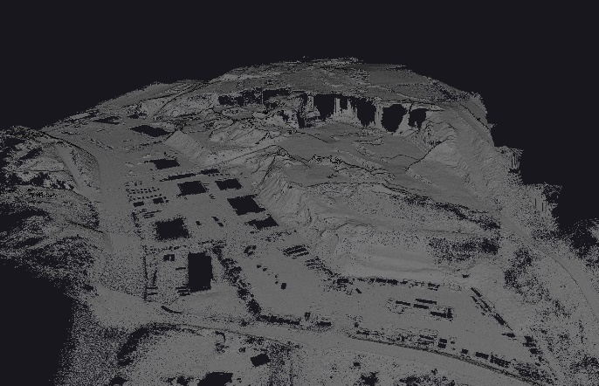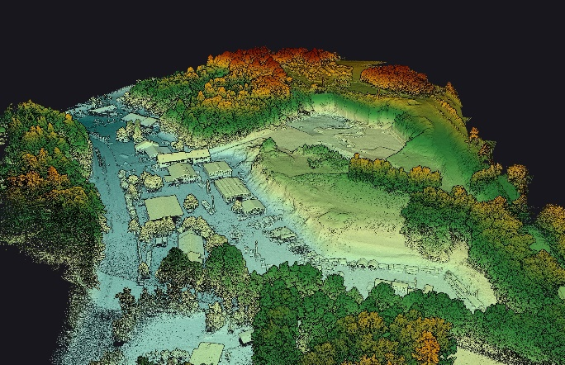**KI-gestützte Datenauswertung:** Die Fülle an Daten, hochaufgelöste Luftbilder und LiDAR-Punktwolken, wird im Anschluss mit speziellen Algorithmen ausgewertet. Insbesondere kommen künstliche Intelligenz und Mustererkennung zum Tragen, um Auffälligkeiten in der Umgebung der Pipeline automatisch zu detektieren. So werden z.B. die aufgenommenen Fotos und Videos mittels KI auf Veränderungen oder Risiken geprüft. Zu den identifizierbaren Befunden zählen etwa unerlaubte Baggerarbeiten, Ablagerungen auf der Trasse, offenliegende Rohrleitungen oder Vegetationsänderungen. Die Zusammenführung von Bild- und LiDAR-Daten erhöht dabei die Genauigkeit: KI-Systeme können Veränderungen in der Punktwolke (etwa terrainbedingte Setzungen) erkennen und zugleich visuell verifizieren.

Abbildung 4: Farbcodierte LiDAR-Punktwolke. Die hohe Punktdichte ermöglicht eine exakte topografische Analyse, selbst unter teilweiser Vegetation.

Abbildung 3: LiDAR-Punktwolke ohne Vegetation: Gut sichtbar sind Höhensprünge, Fahrspuren und Bauflächen. Grundlage für präzise 3D-Geländemodelle.

Die Auswertesoftware bricht auf Wunsch die großen Datenmengen auf handlichere Formate herunter und stellt sie in gängigen Geodatenformaten bereit. So können die Ergebnisse leicht in bestehende GIS-Systeme oder Leitungsdatenbanken der Versorger integriert werden.

**Praxisbeispiel: 25 km Trassenbefliegung mit BVLOS & LiDAR**

Um die genannten Technologien unter realen Bedingungen zu erproben, wird gemeinsam mit einem großen Energieversorger eine 25 Kilometer lange Pipeline-Trasse in ländlichem Gebiet als Versuchsfeld ausgewählt. Die Augel GmbH, ein seit Jahrzehnten im Pipeline- und Rohrleitungsbau tätiges Unternehmen aus Weibern (Rheinland-Pfalz), fungiert hierbei als Praxispartner. Im Zuge der digitalen Transformation der Baubranche wurde früh erkannt, welches Potenzial moderne Vermessungstechnologie für das Geschäftsfeld bietet. 2023 wurde die Abteilung Augel 3D-Solutions gegründet, um Drohnenbefliegung und 3D-Vermessung als neue Dienstleistungssparte aufzubauen. Das Ziel ist es, Baustellen und Leitungstrassen effizienter, sicherer und detailgetreuer zu dokumentieren. Die Idee: Drohnen können großflächige Baustellen und lange Rohrleitungstrassen in kurzer Zeit berührungslos und präzise erfassen. Dadurch lassen sich beispielsweise Baufortschritte lückenlos dokumentieren, und bei der Inspektion von Pipelines könnten drohnenbasierte Ansätze die traditionellen Hubschrauberflüge ergänzen oder ablösen. Dies bringt Augel in das Projekt ein.

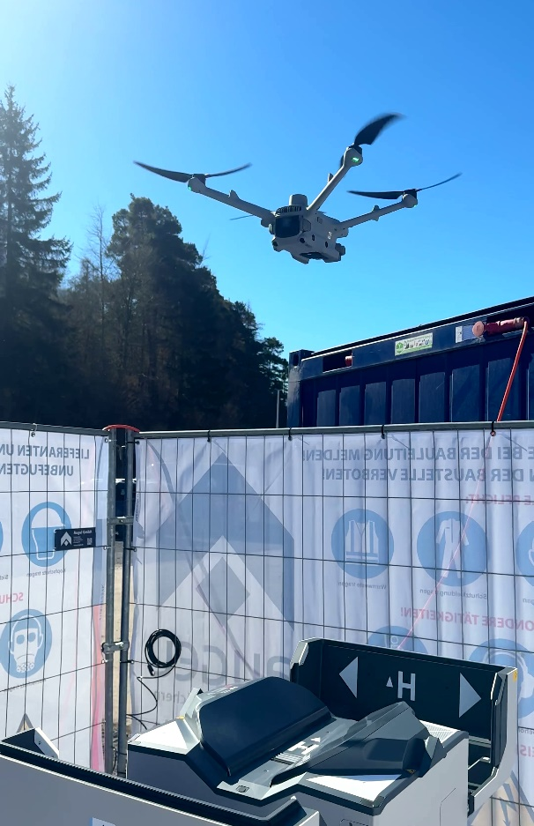Auf dem eigenen Betriebshof wird das DJI Dock 2 als autonomer Drohnenstützpunkt installiert. Von hier aus startet die DJI Matrice 3D in regelmäßigen Abständen zu automatisierten Kontrollflügen über definierte Trassenabschnitte, etwa um den Zustand nach Bauarbeiten zu dokumentieren.

Abbildung 5: Autonomer Drohneneinsatz mit DJI Dock 2: Die DJI Mavic 3 Enterprise startet regelmäßig zu programmierten Kontrollflügen direkt vom Betriebshof aus, ganz ohne Personal vor Ort.

Parallel dazu plant das Team Langstreckenflüge mit der Trinity Pro: Mittels vorab programmierten Routen fliegt die VTOL-Drohne längere Pipeline-Segmente in 100 m Höhe ab. Während dieser BVLOS-Flüge gewährleistet ein Tracking-System die Flugsicherheit, u.a. durch Übermittlung der Drohnenposition per ADS-B an die Luftraumüberwachung.

Für besonders kritische oder interessierende Abschnitte der Trasse werden separate LiDAR-Befliegungen mit dem Acecore Zoe Multikopter durchgeführt. Aufgrund der begrenzten Flugzeit (je nach Akku ca. 30 Minuten) erfolgt die LiDAR-Vermessung in mehreren Etappen. Der Multikopter fliegt niedriger (typisch sind 50–70 m Höhe) über definierten Teilstrecken und erzeugt dabei detaillierte 3D-Punktwolken.

Insbesondere 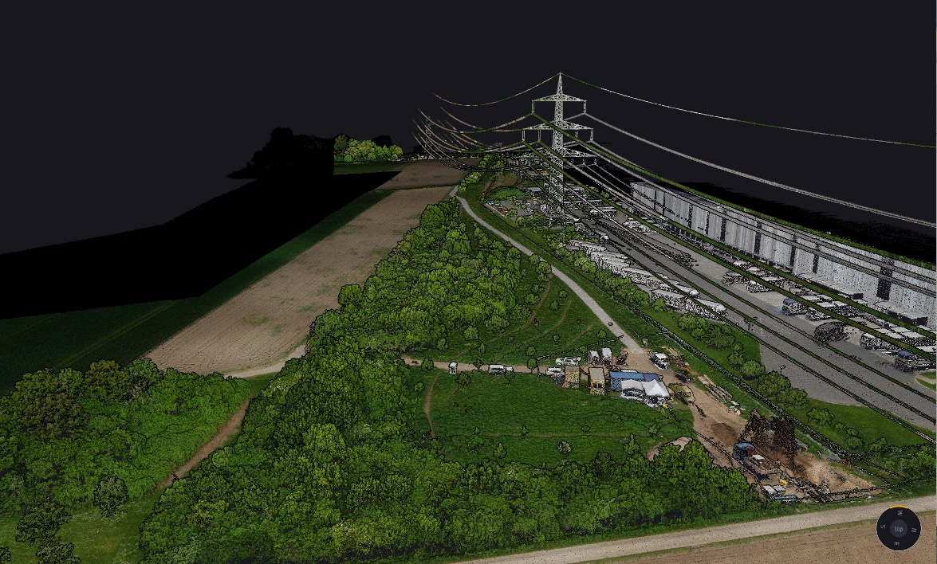Pipeline-Bereiche, die dicht bewaldet oder schwer zugänglich sind, können so erfasst werden, um z.B. den Geländeverlauf über vergrabenen Leitungen exakt zu bestimmen. Auch Böschungen, Querungen und Anbindungen entlang der Strecke werden per LiDAR genau vermessen.

Abbildung 6: Digitale Trassenerfassung: LiDAR-Daten erfassen nicht nur das Gelände und den Baufortschritt, sondern auch kritische Infrastrukturen wie Freileitungen.

Nach Abschluss der Flüge steht ein umfangreiches Datenpaket zur Verfügung: mehrere hundert Gigabyte an Luftbildern, Videos und Milliarden von LiDAR-Punkten. Diese Rohdaten werden zunächst einer Georeferenzierung unterzogen, teils mittels RTK an Bord, teils durch Passpunktfelder am Boden, um die erforderliche Zentimetergenauigkeit zu erreichen. Anschließend erfolgt die Datenfusion: Aus den Photogrammetrie-Aufnahmen entsteht ein georeferenziertes Orthofoto der gesamten Trasse, während die LiDAR-Daten zu einem detaillierten Geländemodell und 3D-Punktwolken verarbeitet werden. Durch Überlagerung können z.B. im Orthofoto nicht sichtbare Vertiefungen oder Unterspülungen identifiziert werden, die im LiDAR-Modell deutlich hervortreten. Umgekehrt erhalten die farblosen LiDAR-Punktwolken durch die Bilddaten eine Farbinformation, was die Interpretation erleichtert. Bereits unmittelbar nach den Flügen sind vorläufige Modelle verfügbar, da ein Teil der Daten direkt vor Ort vorverarbeitet werden kann. Die Feinauswertung erfolgt im Anschluss im Büro mit leistungsfähigen Workstations.

**Potenziale und Ausblick**

Das beschriebene Pilotprojekt demonstriert eindrucksvoll die Möglichkeiten moderner Vermessungs- und Monitoringverfahren für Pipeline-Trassen. Automatisierte Drohnenbefliegung kann die bisherige Überwachung per Helikopter perspektivisch ergänzen oder sogar ersetzen, was eine deutliche Reduzierung von Kosten und Emissionen erwarten lässt. Gleichzeitig erlaubt die höhere Befliegungsfrequenz (bis hin zu täglichen Flügen im automatischen Modus) ein wesentlich früheres Erkennen von Veränderungen oder Gefahren entlang der Trasse. Die Netzbetriebssicherheit kann somit steigen. Die Kombination von hochaufgelöster Photogrammetrie und LiDAR liefert einen vollständigen digitalen Zwilling der Umgebung: Einerseits aktuelle Orthofotos und 3D-Modelle für die Baudokumentation, andererseits genaue Geländedaten für ingenieurtechnische Analysen (z.B. Böschungsneigungen, Vegetationsdichte). Aus den gewonnenen Punktwolken lassen sich bei Bedarf sogar 3D-BIM-Modelle ableiten, um die Infrastruktur virtuell zu dokumentieren.

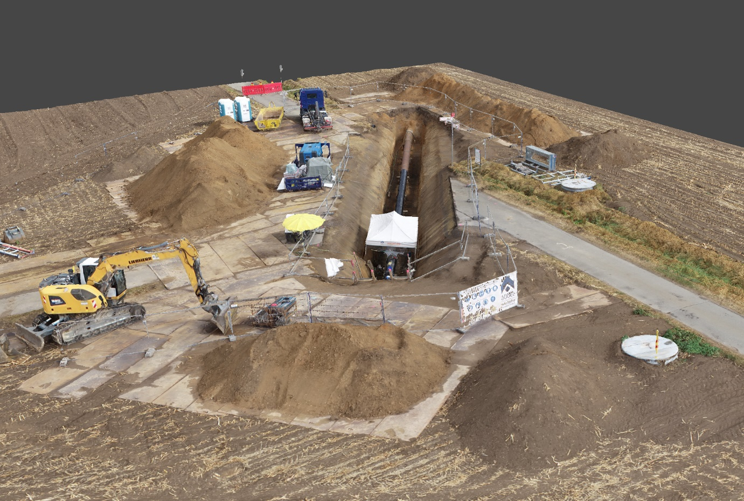

Abbildung 7: Hochauflösende 3D-Rekonstruktion eines Pipelineabschnitts mittels Photogrammetrie, ideal zur visuellen Dokumentation.

Trotz all dieser Potenziale sind für die Augel GmbH auch Herausforderungen deutlich geworden: Regulatorische Hürden wie Aufstiegsgenehmigungen für BVLOS-Flüge erfordern einen engen Dialog mit den Luftfahrtbehörden. Im vorliegenden Projekt zeigte sich, dass in überwiegend ländlichen Gebieten (Bevölkerungsdichte <200 Einw./km²) Genehmigungen vergleichsweise schnell erteilt werden konnten, oft innerhalb weniger Tage. In dichter besiedelten Abschnitten verlängern Auflagen und Abstimmungen die Vorlaufzeit jedoch merklich. Datenmanagement ist ein weiterer Aspekt: Die Verarbeitung und Lagerung der enormen Datenmengen (hochaufgelöste Bilder, dichte Punktwolken) erfordert leistungsfähige Hard- und Software, um die relevanten Informationen für Ingenieure und Entscheider herauszufiltern. Hier helfen Cloud-Dienste und Edge-Computing, die Daten möglichst nahe am Entstehungsort vorzuselektieren. Schließlich stellt die KI-Auswertung hohe Ansprüche an die Trainingsdaten und muss an die spezifischen Bedingungen der Trasse angepasst werden. Beispielsweise müssen Algorithmen lernen, zwischen harmlosen Veränderungen (etwa landwirtschaftlichen Aktivitäten nahe der Pipeline) und echten Gefährdungen zu unterscheiden. Dies erfordert anfänglich eine manuelle Validierung aller automatischen Befunde, um False Positives auszuschließen und Vertrauen in die Systeme aufzubauen.

Insgesamt zeigt sich für das Team der Augel GmbH, dass Drohnen, LiDAR und KI die Vermessung und Überwachung von Linienbaustellen auf ein neues Niveau heben können. Das Zusammenspiel verschiedener Drohnensysteme, vom autonomen Multikopter im Dock bis zur Langstrecken-VTOL, ermöglicht eine lückenlose und präzise Abdeckung großer Trassen. Die gewonnenen digitalen Abbilder der Realität erleichtern nicht nur die Wartung bestehender Rohrleitungen, sondern liefern auch wertvolle Daten für die Planung künftiger Trassen und Bauwerke. Während noch Feinabstimmungen bei Genehmigungen, Datenflüssen und Auswertealgorithmen nötig sind, unterstreicht das Pilotprojekt der Augel GmbH und dem Energieversorger das enorme Zukunftspotenzial: Automatisierte, präzise Rohrleitungsinspektionen rücken in greifbare Nähe und versprechen, die Sicherheit und Effizienz im Rohrleitungsbau nachhaltig zu steigern.

**Autor**

Ein Bild, das Menschliches Gesicht, Person, Lächeln, Kleidung enthält.
Florian Reuschenbach

Leiter Vermessung & GIS / Augel 3D-Solutions

Augel GmbH

Windkaulweg 1, 56745 Weibern

Tel. +49 170 1183994

[florian.reuschenbach@augel.de](mailto:florian.reuschenbach@augel.de)

<https://augel.de>

<https://augel-3d.solutions>

Kurzfassung:

**Digitale Pipelinevermessung mit Drohnen und LiDAR**

Die präzise Überwachung von Leitungstrassen wird durch autonome Drohnen, VTOL-Flugsysteme und LiDAR-Scanning revolutioniert. Am Beispiel eines 25 km langen Pilotprojekts zeigt die Augel GmbH, wie moderne Sensorik und KI-gestützte Datenauswertung traditionelle Helikopterflüge ersetzen können, effizienter, genauer und emissionsärmer.